**APERTURA DE PROGRAMAS 2023**

**DIRECTOR DE PROMOCION ECONOMICA: J. JESUS ZUÑIGA HERNANDEZ**

**SEDECO**

¡Conquista tus metas con nosotros! ↗️ Acércate a nuestras oficinas del Centro de Contacto Empresarial y recibe acompañamiento especializado para que tu negocio crezca con #Jalisco.

💻 ☑️ Encuentra toda la información en: [https://gobjal.mx/NuevasOficinasCCE](https://gobjal.mx/NuevasOficinasCCE?fbclid=IwAR2lP9Rf8tFF7J2IKp4AF8UL9_jeMgBXxw4GJSZEpRfn1cixQoBdS2cJ_j8).  
[**#JaliscoInforma**](https://www.facebook.com/hashtag/jaliscoinforma?__eep__=6&__cft__%5b0%5d=AZUFMeNnKVGWvMux5GyX0jML-wuCKPcVL5RxtdnIFym7g2b1RMMmutryQlu0NPjsbnVRyycEixPgbFqAMWSj_fUmKJtAHCsUseLeV4Uin3TQHzB2a_BuNMEbBL9J-Qc8Rfa_oW1q0dsmX41Mnt6pMXObtNK2aNsc8d-klMjA3eqzb_8AHb2u4tusZ-npSJebddc&__tn__=*NK*F)

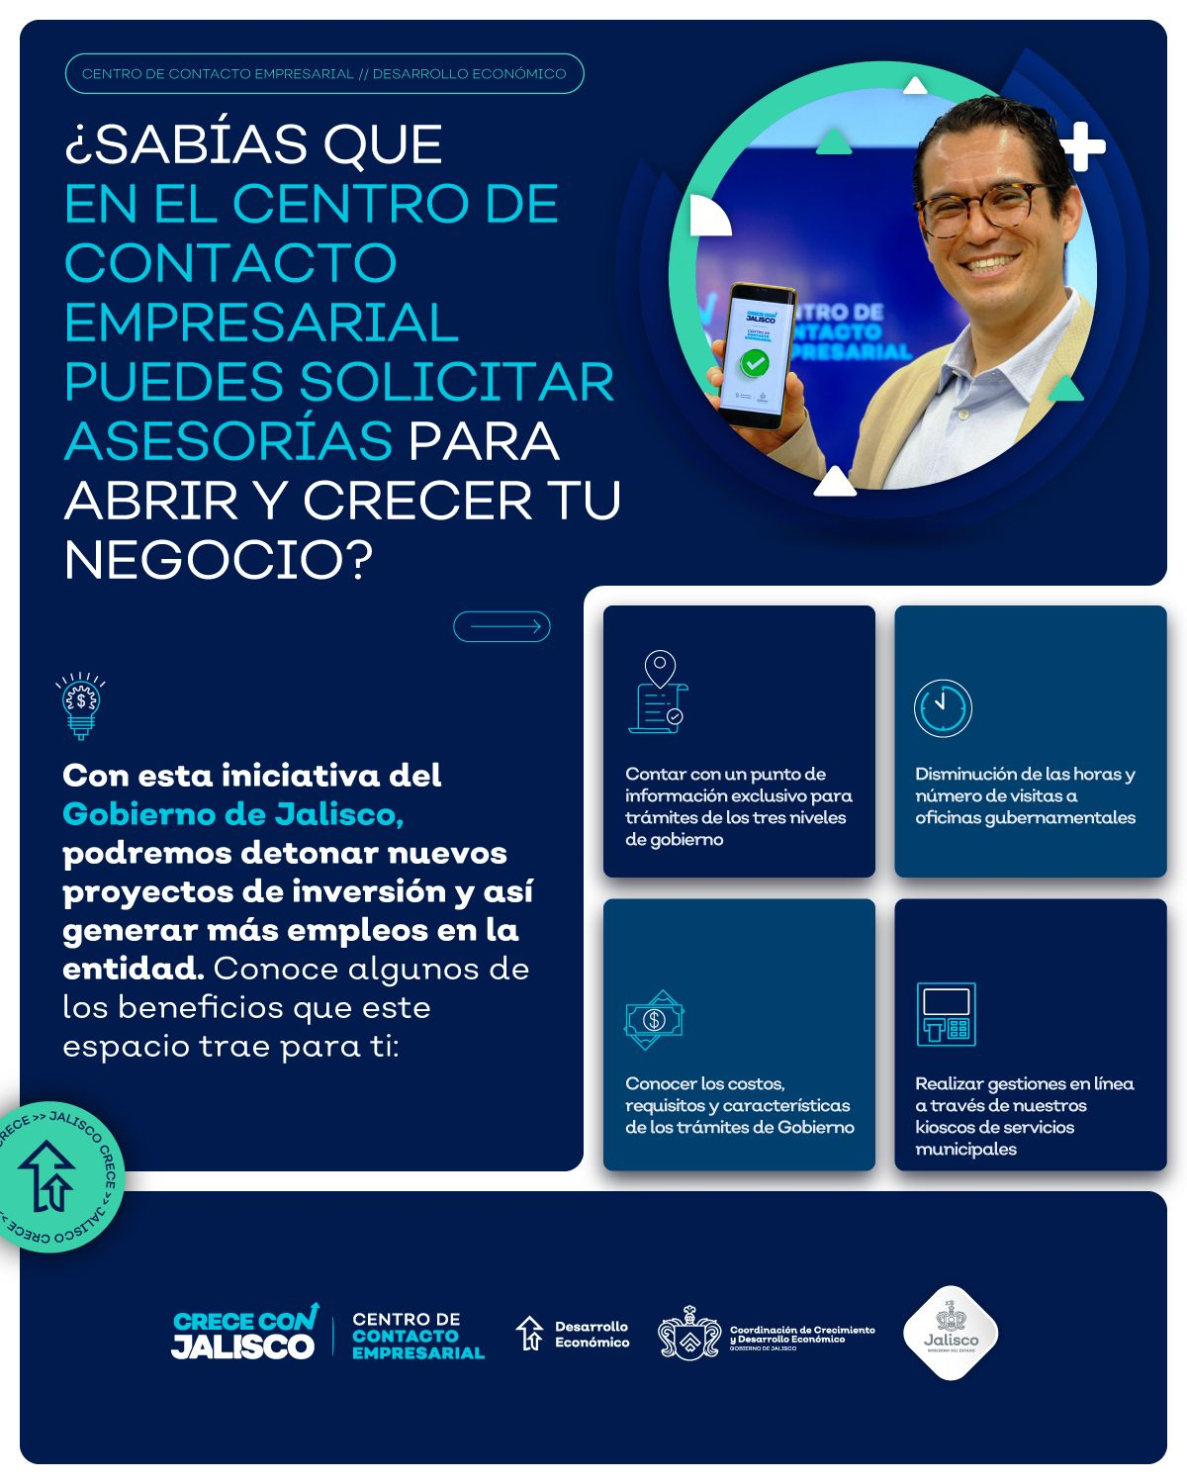

**SNE** convocatoria abierta todo el año



**FONDO JALISCO DE FOMENTO EMPRESARIAL (FOJAL)**

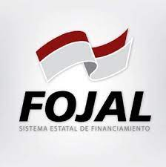

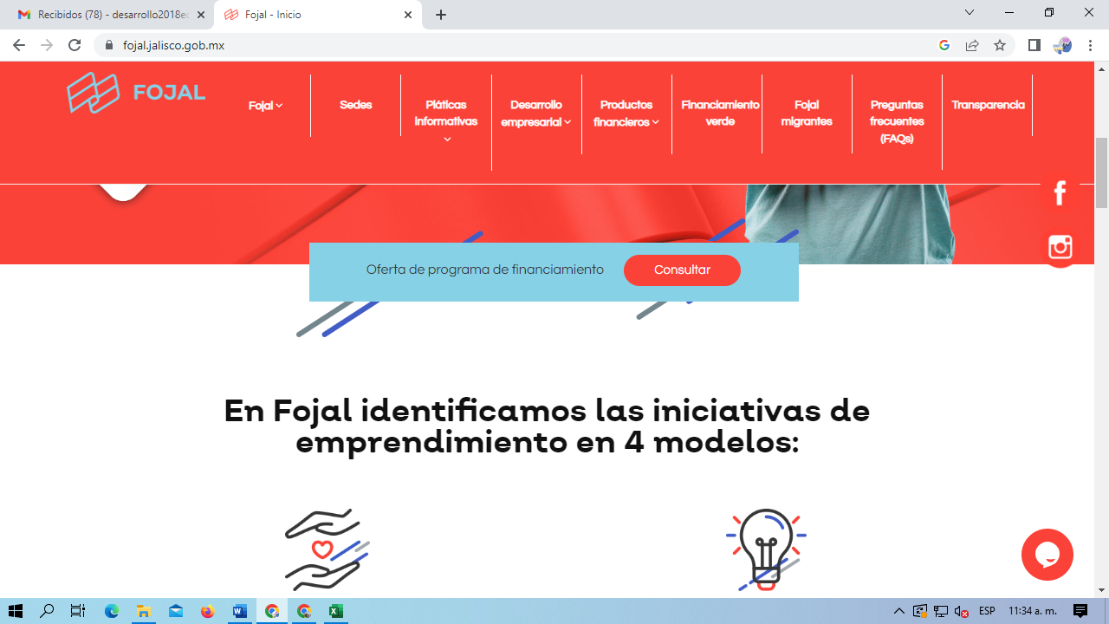

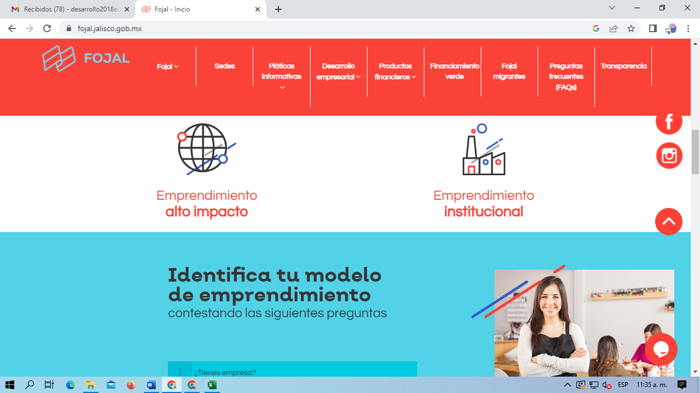

**Financiamiento enfocado al negocio programa abierto todo el año.**

**Aprovecha los cursos que tiene FOJAL para la comunidad empresarial y emprendedora del estado ¡No dejes de actualizarte y aprende de manera gratuita sobre los temas que más se adapten a tu negocio te esperamos**